模块二数据收集——粉墙（量化最新版）
2026.4.3
2.3 粉墙
2.3.1 量化数据
2.3.1.1 第一篇量化数据
[1] 郑彬,傅秀章. 徽州民居主要砌体外墙热工性能测试与分析[C]//第十一届全国建筑物理学术会议论文集. 2012:380-383.
古代徽州粉墙主要应用于外墙，需要考虑保温和隔热效果，本论文针对这个科学效果展开研究，适合进行自然科学成就的可视化呈现。
（1）传热效果
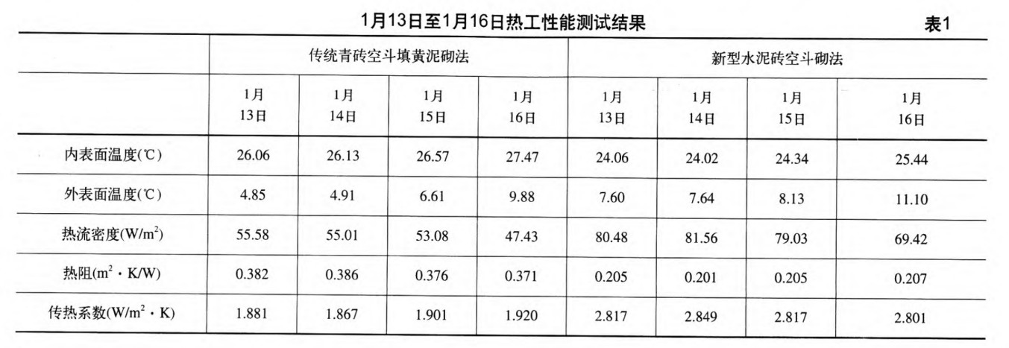
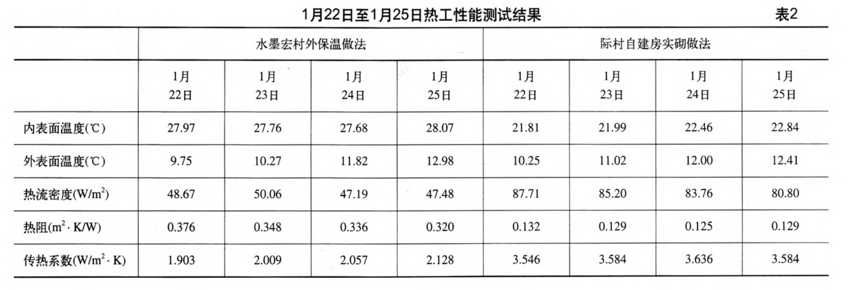
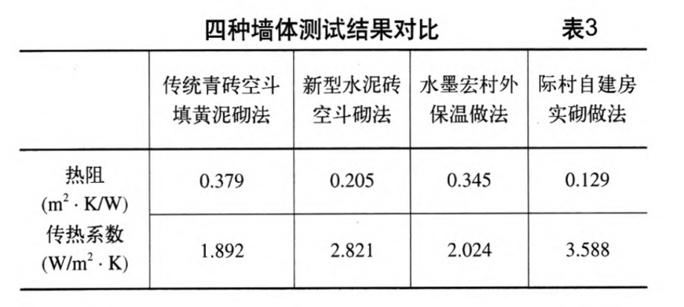
四种墙体中，传统青砖空斗填黄泥砌法墙传热系数K最小，保温性能最好；际村自建房实砌做法墙体传热系数K最大，保温性能最差。
2.3.1.2 第二篇量化数据
[2] 黄志甲,郝红婷,程建,鲁月红.徽州传统民居中被动式防热设计效果分析[J].住宅科技,2019,39(5):59-62
本文重点得出观点：传统徽派民居中，外墙（粉墙）往往占据着最重要的防热设计权重。
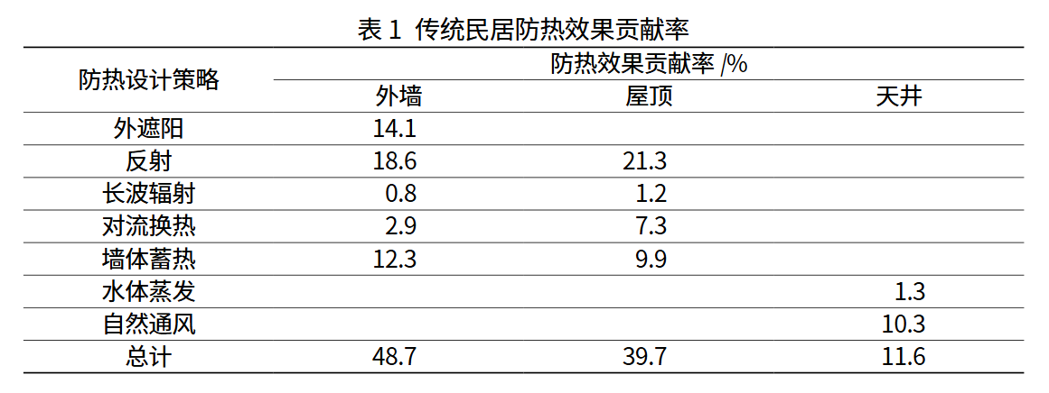
2.3.1.3 第三篇量化数据
[3] 余梦琦.徽州传统民居室内热环境形成机理研究[D].安徽工业大学,2018.
适用范围：全体徽派民居
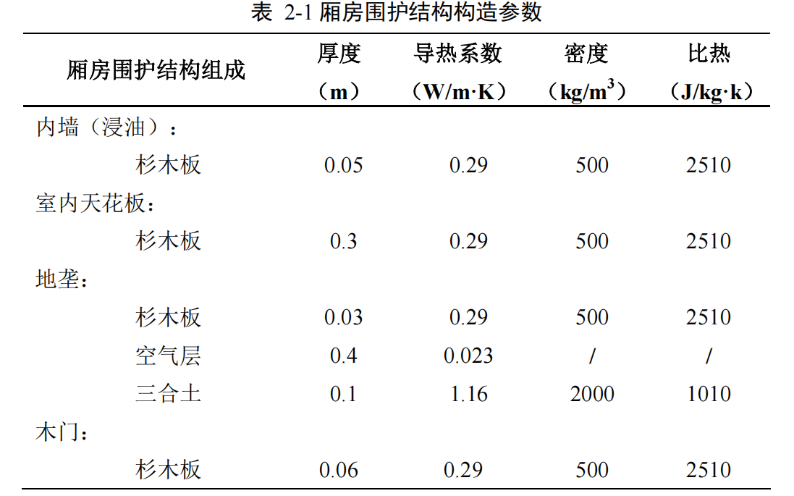
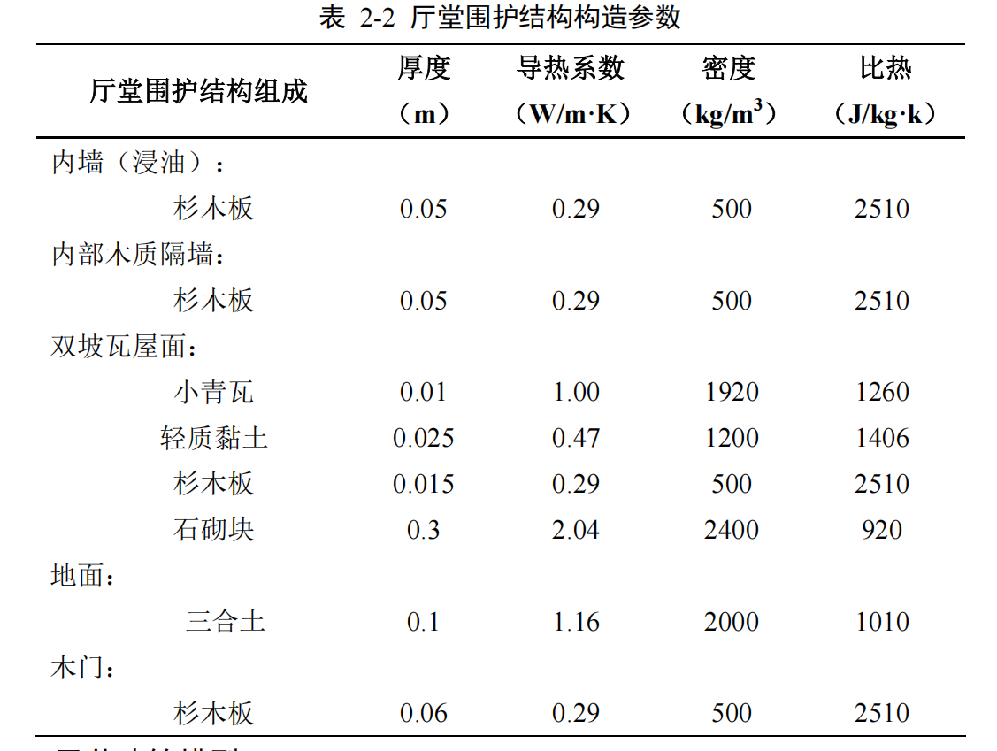
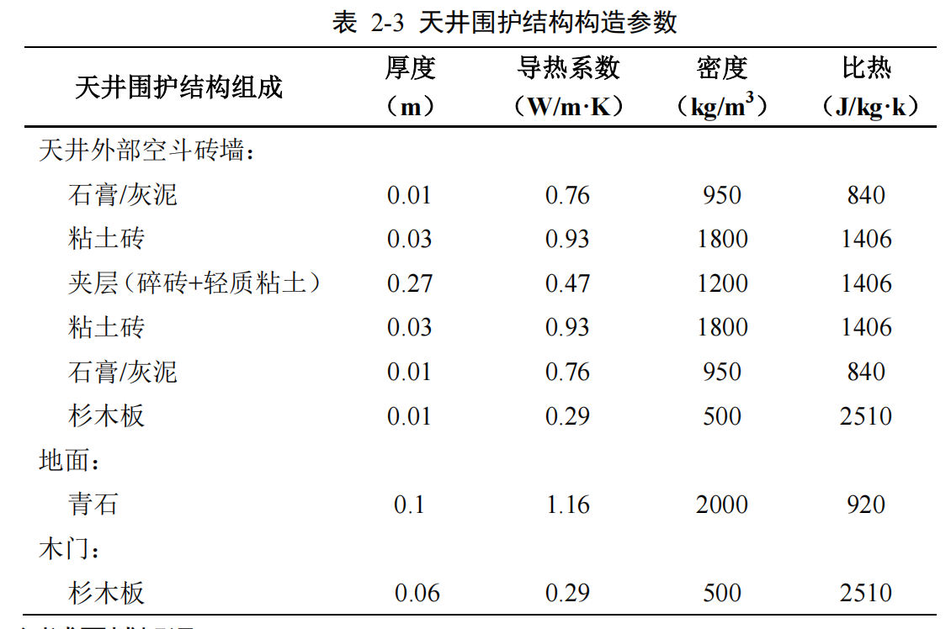
2.3.1.4 第四篇量化数据
[4] 魏国锋,孙升,王成兴,等.皖南牌坊传统灰浆的科技研究[J].光谱学与光谱分析,2013,33(07):1973-1976.
论文核心侧重糯米、桐油等特色材料在徽州建筑粉墙外立面的组成，数据较散，且分析较为专业，建议一笔带过。

2.3.2 关系图呈现
我们从知网、万方、维普等平台提取了25篇以徽州粉墙研究为中心的论文（包括期刊论文、学位论文等类型），结合文献针对粉墙的形容介绍，利用CRISPE框架撰写提示词（完整提示词可见附件5），利用DeepSeek提取粉墙的核心架构特征，结合人工核验，汇总流程图框架如下：
（1）第一层：粉墙影响因素
4个：自然环境、生活需求、建筑技术、地域文化

（2）第二层：影响因素细分
11个：防潮除湿、隔热保温、视觉舒适、防火安全、材料获取、构造工艺、经济节约、维护便捷、审美追求、风水理念、儒道思想
自然环境：防潮除湿、隔热保温
生活需求：视觉舒适、防火安全
建筑技术：材料获取、构造工艺、经济节约、维护便捷
地域文化：审美追求、风水理念、儒道思想

（3）第三层：粉墙主要特征类型
7个：粉白墙面、封火马头墙、青石门框/门罩、青石勒脚、墙体收分
防潮除湿：粉白墙面、青石勒脚
隔热保温：粉白墙面、墙体收分
视觉舒适：粉白墙面、墙体收分
防火安全：封火马头墙
材料获取：粉白墙面、青石门框/门罩、青石勒脚、墙体收分
构造工艺：粉白墙面、封火马头墙、青石门框/门罩、青石勒脚、墙体收分
经济节约：粉白墙面、青石勒脚
维护便捷：粉白墙面
审美追求：粉白墙面、封火马头墙、青石门框/门罩、青石勒脚
风水理念：青石门框/门罩
儒道思想：粉白墙面

（4）第四层：对应的构造做法
7个：石灰粉刷面层、空斗墙砌筑、砖石基座、木构墙体、木构支撑、墙内木筋、墙体收分
粉白墙面：石灰粉刷面层、空斗墙砌筑、墙内木筋
封火马头墙：空斗墙砌筑、砖石基座、木构支撑
青石门框/门罩：砖石基座、木构支撑
青石勒脚：砖石基座
墙体收分：空斗墙砌筑、墙体收分

2.3.3 代表性关键词提取
我们从知网、万方、维普等平台提取了15篇以徽州粉墙研究为中心的论文（包括期刊论文、学位论文等类型），结合文献针对粉墙的形容介绍，利用CRISPE框架撰写提示词（完整提示词可见附件5），利用DeepSeek提取核心关键词在15篇文献出现的频率（例如，出现频率为13，表示出现了13次），结合人工核验，汇总表格如下：
关键词 | 合并后的统一关键词（若有） | 出现频率 | 备注（同义归类说明）
马头墙 | 马头墙（封火墙） | 15 | 含“封火墙”“风火墙”等同义表述
粉墙黛瓦 | 粉墙黛瓦 | 14 | 核心色彩特征描述
白垩抹灰 | 白垩抹灰 | 13 | 粉墙主要材料与工艺
防潮 | 防潮 | 12 | 功能需求
空斗墙 | 空斗墙 | 11 | 结构做法
清水墙 | 清水墙 | 10 | 类型
儒雅 | 儒雅 | 10 | 文化寓意（审美取向）
防火 | 防火 | 8 | 功能需求（马头墙核心功能）
反射日光 | 反射日光 | 7 | 功能需求（白垩反射）
门罩 | 门罩 | 7 | 结构做法（粉墙上部装饰）
徽商文化 | 徽商文化 | 6 | 文化寓意（经济背景）
朴素淡雅 | 朴素淡雅 | 6 | 文化寓意（色彩审美）
天人合一 | 天人合一 | 6 | 文化寓意（哲学思想）
四水归堂 | 四水归堂 | 5 | 文化寓意（风水理念）
小青瓦 | 小青瓦 | 5 | 结构做法（屋面与粉墙搭配）
石灰 | 石灰 | 5 | 结构做法（粉墙主要材料）
空斗砌法 | 空斗砌法 | 4 | 结构做法（墙体砌筑工艺）
隐僻典雅 | 隐僻典雅 | 4 | 文化寓意（风格评价）
青石门框 | 青石门框 | 4 | 类型（粉墙上的构件）
线脚 | 线脚 | 4 | 结构做法（墙面装饰线条）
自然古朴 | 自然古朴 | 4 | 文化寓意（风格评价）
保温 | 保温 | 4 | 功能需求（墙体热工性能）
隔热 | 隔热 | 4 | 功能需求（墙体热工性能）

2.3.2-2.3.3节文献列表
[1] 刘仁义,张靖华. 传统徽州民居的色彩[J]. 工业建筑,2010,40(4):50-54.
[2] 赵飞. 浅谈徽派建筑中的材料美[J]. 安徽文学(下半月),2010(13):580-581,574.
[3] 朱路路,王涛,郭丽芳,等. 徽派建筑风格在现代建筑设计中的运用[J]. 安徽建筑,2012,33(5):5-8.
[4] 胡良全. 传统徽派建筑元素的现代适用性初探[J]. 安徽建筑,2013(4):56-57.
[5] 赵争强. 徽派建筑上的设计元素分析[J]. 大众文艺,2016(21):138-139.
[6] 邢萍. 徽派建筑特色及其传承[J]. 芜湖职业技术学院学报,2017,19(2):25-27.
[7] 郁向前. 浅析徽州传统民居的特色[J]. 土木建筑学术文库,2010,13(1):49-50.
[8] 沈静. 略谈徽派建筑的艺术表现形式[J]. 美与时代,2015(1):47-48.
[9] 杨燕. 徽派建筑:形神兼佳集灵韵[J]. 文化产业,2016(9):1.
[10] 瞿晨. 徽派建筑文化在现代城市景观设计中的应用研究[J]. 绥化学院学报,2023,43(9):99-100.
[11] 朱祖希. 天人和谐的徽派建筑[J]. 中华民居,2011(1):52-53.
[12] 苗俊省. 徽派建筑的特色[J]. 魅力中国,2009(32):270-271.
[13] 张金平. 徽州古民居[J]. 城乡建设,2006(9):55.
[14] 唐浩. 徽州民居赏析[J]. 工程与建设,2006,20(2):158-160.
[15] 袁玉华. 徽州村镇住宅外围护结构节能设计研究[D]. 陕西:西安建筑科技大学,2015. DOI:10.7666/d.D714668.

